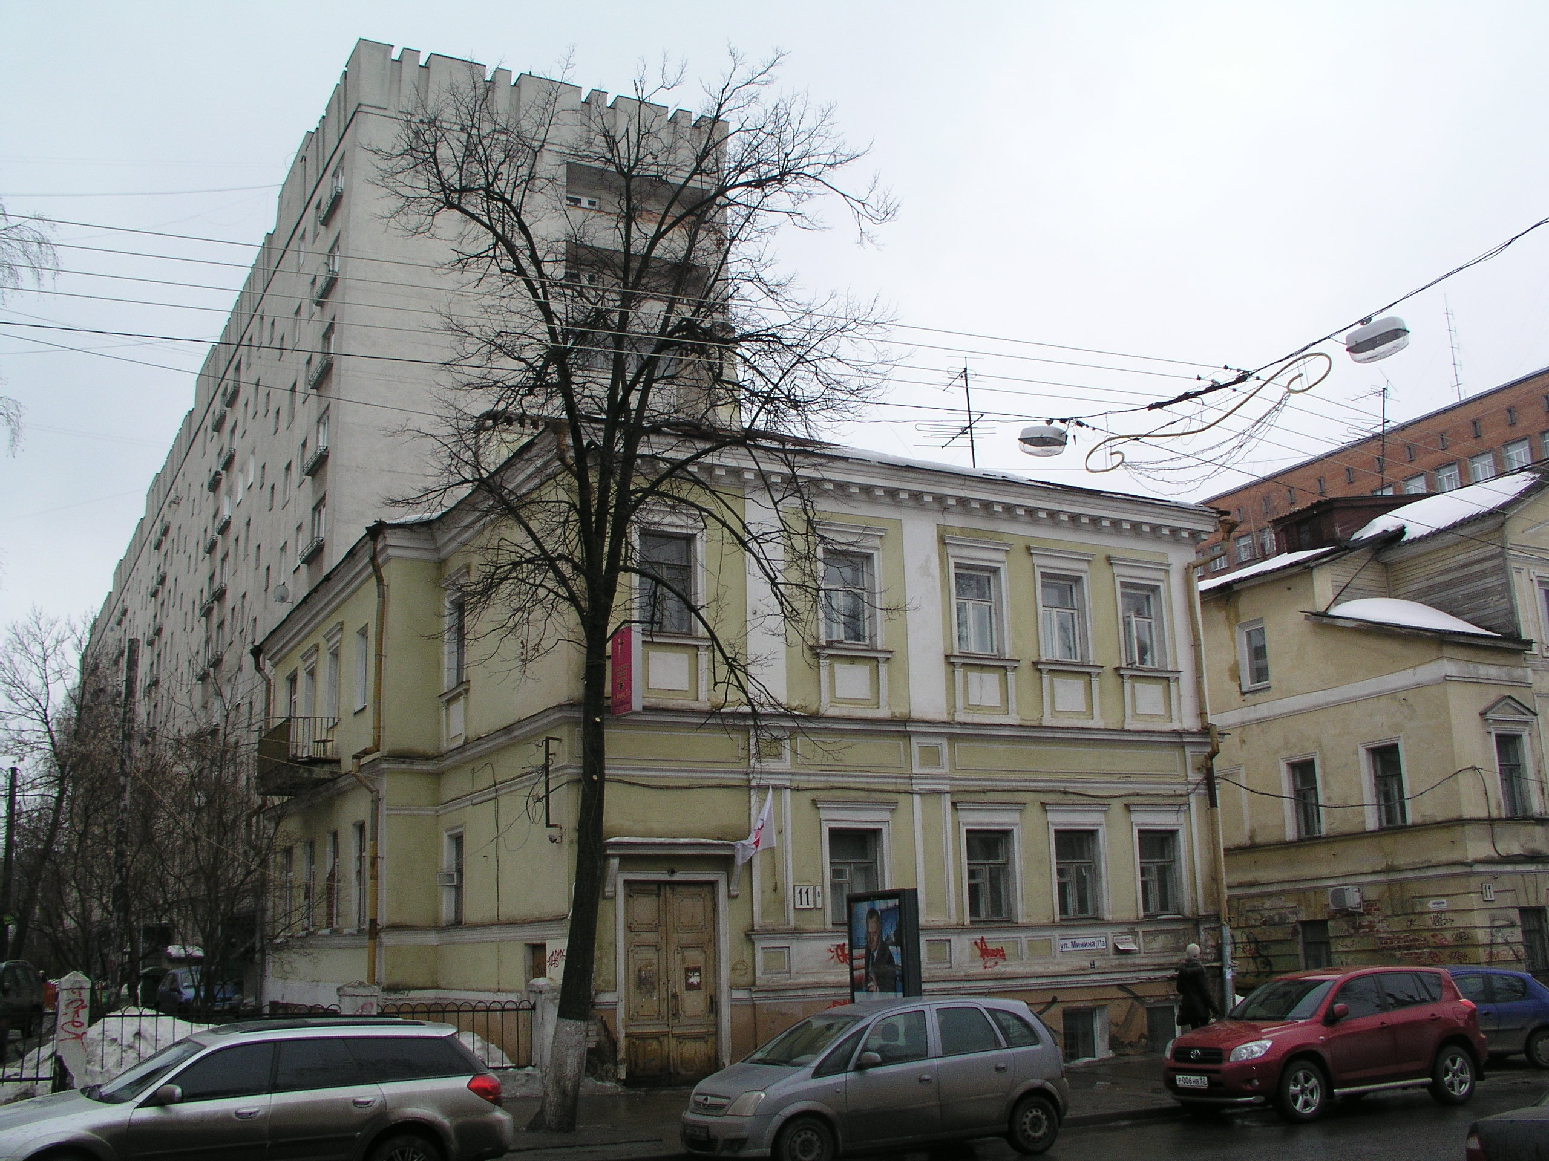
АНАЛИЗ
СОСТОЯНИЯ РЫНКА ЖИЛЬЯ
ГОРОДА НИЖНЕГО НОВГОРОДА
(Март 2010 года)

1. Жилищный фонд города Нижнего Новгорода
Объем жилищного фонда города Нижнего Новгорода по состоянию на 01 января 2010 года составлял около 28 300 000 квадратных метров.
Наибольший объем жилищного фонда города приходится на Автозаводский район, доля которого в общегородском объеме жилищного фонда составляет около 23%. На остальные районы города Нижнего Новгорода приходится в среднем по 11% от общегородского объема жилищного фонда.
Фактический ввод жилья в Нижнем Новгороде в 2009 году составил 501 561 кв.м. Было введено 346,9 тысяч кв.м многоквартирного жилья и 154,7 тысяч кв.м – индивидуального жилья. Рост объемов ввода индивидуального жилищного строительства по итогам года составил 25% по сравнению с 2008 годом, больше всего таких домов было введено в Нижегородском районе – 48 тысяч кв.м.
На начало 2010 года обеспеченность жильем в городе Нижнем Новгороде составляла около 22,1 квадратных метров жилой площади на одного жителя.
Для сравнения, обеспеченность жильем в Европе составляет в среднем 35 – 45 кв.м, в США – 50 – 57 кв.м на одного человека. Таким образом, для выхода на европейский уровень по обеспеченности жильем городу Нижнему Новгороду не хватает приметно 20 миллионов квадратных метров качественных жилых площадей.
При этом нужно учитывать, что около 60% жилой недвижимости города возводилось в советские годы в период с 1960 по 1980 годы – в основном это панельные пятиэтажные и девятиэтажные дома. Срок службы таких строений около 60 лет. Доля новостроек и жилья, построенного после 1990 года, очень мала и составляет около 15%.
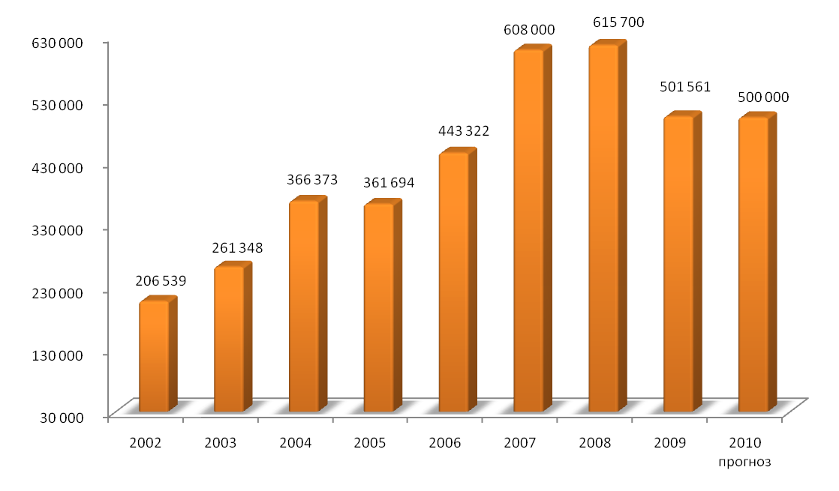
Рис. 1. Ввод в эксплуатацию жилых домов и общежитий предприятиями и организациями
всех форм собственности города Нижнего Новгорода, кв.м общей площади.
Особенностью недвижимости города Нижнего Новгорода является большое количество старинных малоэтажных построек, которые одновременно относят в ветхий фонд, и при этом некоторые из построек представляют историческую ценность. Таким образом, порядка 80% существующего жилья города Нижнего Новгорода уже нуждается в замене.
Фактически планы администрации Нижнего Новгорода по объему ввода многоквартирного жилья на 2009 год были выполнены на 80%, индивидуального – на 100% (по прогнозу на 2009 год площадь вводимого жилья должна была составить в Нижнем Новгороде 635 тысяч кв.м, в том числе, индивидуальное строительство, – 150 тысяч кв.м).
Около 500 тысяч квадратных метров жилья планируется ввести в эксплуатацию в городе Нижнем Новгороде в 2010 году.
Мэр города Нижнего Новгорода Вадим Булавинов не исключает, что 2010 год для строительной отрасли города будет «провальным». Ранее в планах городской администрации было к 2010 году выйти на цифру 1,2 – 1,3 миллиона квадратных метров вводимого жилья ежегодно.
Все строящиеся на сегодня объекты были начаты еще до кризиса, поэтому 2010 год будет характеризоваться низкими объемами ввода жилья. По данным сайта Администрации города Нижнего Новгорода http://www.admgor.nnov.ru (раздел «Твой строящийся дом») в настоящее время в городе идет строительство 191 многоэтажного дома. Причем заявленные сроки сдачи – 2010 – 2011 годы, из них 49 домов строится в Нижегородском районе, 30 – в Советском районе. Если кризис продлится несколько лет, то вполне вероятно, что низкие объемы строительства жилья будут характерны и для 2011 – 2012 годов, что приведет к дефициту предложения на первичном рынке жилья.
Планы администрации как областной, так и городской значительно скорректировал мировой кризис, затронувший нижегородский рынок недвижимости: резко сократилась или вообще была прекращена выдача банковских кредитов застройщикам, ипотечных кредитов гражданам, снизился объем инвестиций в строительство жилья.
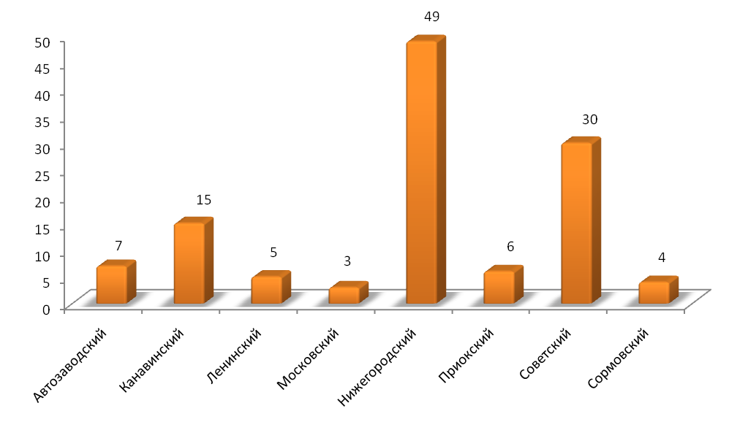
Рис. 2. Количество строящихся многоэтажных домов в разрезе районов
города Нижнего Новгорода по состоянию на март 2010 года, штук.
В целях повышения спроса на жилье и стимулирования строительства администрация города Нижнего Новгорода проводит комплекс антикризисных мероприятий. Среди основных мер – государственные и муниципальные закупки, оказание содействия строительным организациям, стимулирование спроса и увеличение объемов ипотечного кредитования граждан.
Важным событием в сфере жилищного строительства в городе Нижнем Новгороде с начала 2010 года является обсуждение корректуры генерального плана развития города Нижнего Новгорода до 2030 года. Планом поставлены амбициозные задачи в сфере развития жилищного строительства. Планируется увеличение доли жилых территорий в общем балансе города с 15% до 19% преимущественно за счет перевода садов в жилые территории в Сормовском, Автозаводском и Приокском районах, освоения незастроенных территорий в Нижегородском, Советском и Приокском районах, перевода территорий, занятых промышленными предприятиями, в заречной части города.
Зоны жилищной застройки будут перераспределены – дома приближены к рекам, то есть в рекреационные зеленые зоны. По мнению специалистов, это оптимальный вариант для удобства нижегородцев – экологически чистые микрорайоны с хорошими транспортными развязками, которые также предусмотрены генпланом.
Реализация откорректированного генплана будет проходить в две очереди. Первая – до 2019 года, вторая – до 2030 года. За этот период планируется увеличение жилого фонда на 82%, уменьшение производственных территорий на 28% при увеличении фонда производственной застройки на 21%.
2. Анализ первичного рынка жилья города Нижнего Новгорода
Изучение динамики цен на первичном рынке жилья города Нижнего Новгорода показало, что в 2009 году впервые за последние десять лет была зарегистрирована дефляция. Падения цен на первичном рынке не наблюдалось с 1998 года.
В период с 2000 по 2008 год цены на первичном рынке жилья города Нижнего Новгорода стабильно росли на 10 – 20% в год.
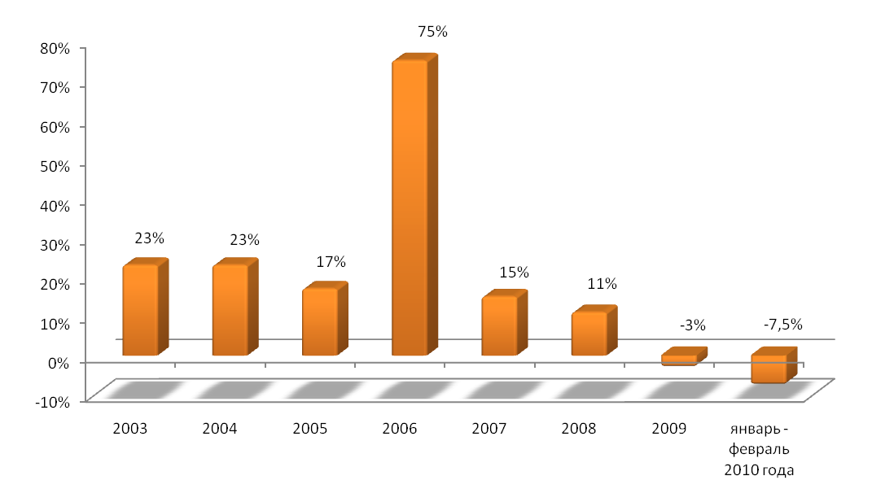
Рис. 3. Динамика темпов изменения цен на жилье в новостройках
города Нижнего Новгорода с 2003 по 2010 год.
Максимальный рост цен был зафиксирован в 2006 году. С тех пор средние цены на квартиры в новостройках перешагнули порог в 40 000 рублей за кв.м. Основной причиной роста цен в 2006 году (а именно: начиная с июля 2006 года), по мнению большинства экспертов, явился незначительный объем предложения на рынке первичного жилья и высокий уровень спроса. Во многих строительных проектах квартиры распродавались, когда дом находился еще на стадии котлована.
В основе этого явления лежали: со стороны спроса – рост уровня доходов населения, развитие ипотечного кредитования; со стороны предложения – проблемы, возникающие у застройщика с администрацией города при выходе на рынок, отсутствие четкой жилищной политики в городе.
В результате указанных факторов возросший уровень спроса превысил уровень предложения, что в конечном итоге привело к общему росту цен на рынке жилья. На рынке наблюдалась ситуация, когда цены на качественное жилье (в новостройках) и некачественное жилье (построенное ранее 1995 года) почти сравнялись.
В 2008 году нижегородский рынок жилья претерпел на себе влияние мирового финансового кризиса. Главная проблема, которую принес кризис финансово – устойчивым компаниям, – это отток покупателей – до 50% из них приобретали жилье в кредит. В 2008 году рынок ипотеки покинуло большинство кредитных организаций. Практически все банки ужесточили условия кредитования и повысили процентные ставки на 3 – 6% (до 16 – 19%) в рублях и на 2 – 5% (до 14 – 16%) в долларах. По мнению застройщиков и риэлторов, по условиям ипотеки банки вернулись в 2005 год – выросли ставки, 30 процентный первоначальный взнос стал обязательным.
В результате влияния кризиса на первичном рынке произошло резкое снижение спроса – застройщикам пришлось снижать цены. В среднем цены в декабре 2009 года были ниже цен на первичном рынке жилья в декабре 2008 года на 3%. Но такое незначительное снижение произошло лишь благодаря росту цен в конце 2009 года, тогда как за период с декабря 2008 по август 2009 года цены упали на 9%.
Начало 2010 года ознаменовалось на первичном рынке жилья сезонным снижением цен.
Так за два месяца 2010 года цены предложения снизились на 7,5%. И сегодня средняя цена на первичном рынке составляет 47 258 рублей за кв.м – самая низкая цена предложения с 2007 года.
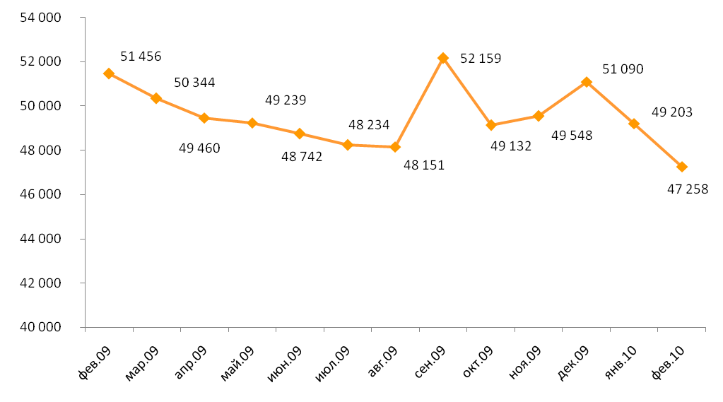
Рис. 4. Динамика средней цены одного квадратного метра в новостройках города Нижнего Новгорода.
Максимальные цены на жилье в новостройках в феврале 2009 года были зафиксированы в Нижегородском и Советском районах города Нижнего Новгорода, где средняя цена одного квадратного метра превысила отметку 50 тысяч рублей.
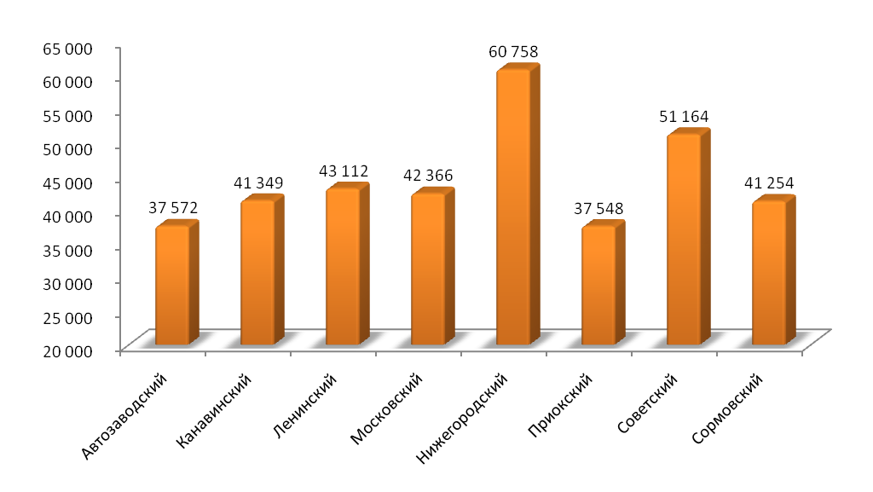
Рис. 5. Средняя цена одного квадратного метра в новостройках
города Нижнего Новгорода в феврале 2010 года в разрезе районов города.
Средние цены на жилье в заречной части города примерно одинаковы, разброс в средних ценах незначителен и цена предложения жилой недвижимости на первичном рынке в районах заречной части города составляла в феврале 2010 года от 37 до 43 тысяч рублей за квадратный метр.
Сегодня на первичном рынке жилья условия продолжает диктовать покупатель. Это обусловлено значительным превышением предложения над спросом.
Но уже 2010 год будет характеризоваться значительным снижением объемов строительства, а в 2011 году скажется полное отсутствие новых строек в период середины 2008 – начала 2010 годов. Вполне возможно, что с ростом фондовых рынков и на фоне недавнего падения цен на жилье в строительный сектор придут финансовые средства, которые будут направлены на скупку квартир с целью их дальнейшей перепродажи. Хотя, например, эксперты аналитического центра «Индикаторы рынка недвижимости», считают, что ожидать в 2010 году былого инвестиционного ажиотажа вряд ли придется.
По данным Национального агентства финансовых исследований, 40% россиян по – прежнему считают вложения в недвижимость самым надежным способом сохранения сбережений. Приток инвестиций в сектор недвижимости с целью дальнейшей перепродажи ее приведет к значительному росту цен на жилье в отсутствии фактических предложений от застройщиков.
Такой сценарий развития событий вполне возможен, и он очень похож на события 2006 года, когда рост цен на первичном рынке составил 75%. Помешать этому может лишь новая волна экономического спада.
3. Анализ вторичного рынка жилья города Нижнего Новгорода
Как правило, около 40% покупателей приобретают квартиру на первичном рынке, 60% – на вторичном. Но из – за кризиса баланс изменился: сейчас до 80% покупателей предпочитают приобретать готовое жилье, поскольку меньше риски, связанные с остановкой строительства, а так же низким качеством строительства (когда новый дом спустя несколько лет после постройки дает трещину, разрушаются стены и т.п.)
Жилье города Нижнего Новгорода, предлагаемое на вторичном рынке, можно классифицировать следующим образом.
Старый фонд – квартиры в каменных домах постройки до 1928 года, в домах из иных материалов (деревянных, шлакоблочных) – до 1956 года. Этажность: 1 – 3. Без удобств или частичные удобства. Отопление – печное или от АОГВ. Потолки обычно выше 3 метров.
Сталинка – квартиры в домах постройки 1928 – 59 г.г. Материал стен – кирпич. Этажность: 2 – 8. Квартиры отличаются повышенной общей площадью. Потолки от 3 метров и выше. Кухни площадью 8 – 12 кв.м, газовые колонки. Балкон.
Народная стройка – квартиры в домах постройки 1956 – 61 г.г. Материал стен – кирпич, дерево, шлакоблоки. Этажность: 2, 3. Отопление часто от АОГВ, газовые колонки. Без ванн, либо уменьшенная кухня из – за установки ванны. Подъезды с деревянными лестницами. Без балкона.
Хрущевка – квартиры в домах постройки 1959 – 70 г.г. Стены кирпичные или панельные. Этажность: 3 – 6, редко 9. Потолки высотой не выше 2,5 метров. Квартиры отличаются минимальной общей площадью. Кухни площадью 5 – 6 кв.м обычно с газовой колонкой на кухне. Санузел совмещенный. Планировки со смежными комнатами. Балкон.
Брежневка – квартиры в домах поздней, чем «хрущевки», постройки, имеющих более высокие, чем «хрущевки», потребительские свойства. Переходный тип от «хрущевки» к «современной». Дома обычно 5 –, редко 9 – 12-этажные. Прихожая и кухня несколько большей, чем у «хрущевок» площади. Санузел раздельный. Централизованное горячее водоснабжение. Балкон.
Гостинка – квартиры минимальной общей площади, расположенные в домах с коридорной системой планировки этажа. Обычно совмещенные санузлы минимальной площади. Без балконов.
Современная – квартиры в домах массовых серий постройки 1968 – 90 г.г. Дома преимущественно панельные – 9-этажные, многоподъездные; реже кирпичные – 9 – 12-этажные. Все комнаты обычно изолированные. Кухни – 7 – 8 кв.м. Санузел раздельный. Централизованное горячее водоснабжение. Балкон, лоджия.
Улучшенная – квартиры, имеющие улучшенные потребительские качества по сравнению с типовым жильем массовых серий. Либо это квартиры в домах поздних типовых или индивидуальных проектов постройки после 1987 года, либо это квартиры в типовых домах массовых серий (хрущевки, брежневки, современные) с увеличенной полезной площадью путем изменения стандартных планировок. Кухни площадью более 8 кв.м. Материал стен – панель, кирпич, монолит. Этажность: 2 – 18.
Элитная – квартиры с повышенным уровнем комфорта. Повышенная общая площадь, свободные планировки, кухни площадью более 12 кв.м. Современное инженерное оборудование. Часто автономное тепло – и горячее водоснабжение.
С сентября 2008 года в результате влияния мирового кризиса на отечественную экономику стоимость жилья на вторичном рынке начала падать. Так же как и на первичном рынке, падение цен было зафиксировано впервые за длительный период времени.
Если сравнивать динамику цен на вторичном и первичном рынке жилья, то здесь ценовые тренды расходятся – готовое жилье дешевело быстрее, чем строящееся. Причины – застройщик не может себе позволить снижать стоимость из – за необходимости отбить затраты на материалы (которые сейчас хоть и подешевели, но закуплены были задолго до падения цен). Общее падение цен на вторичном рынке составило за 2009 год – 21%.
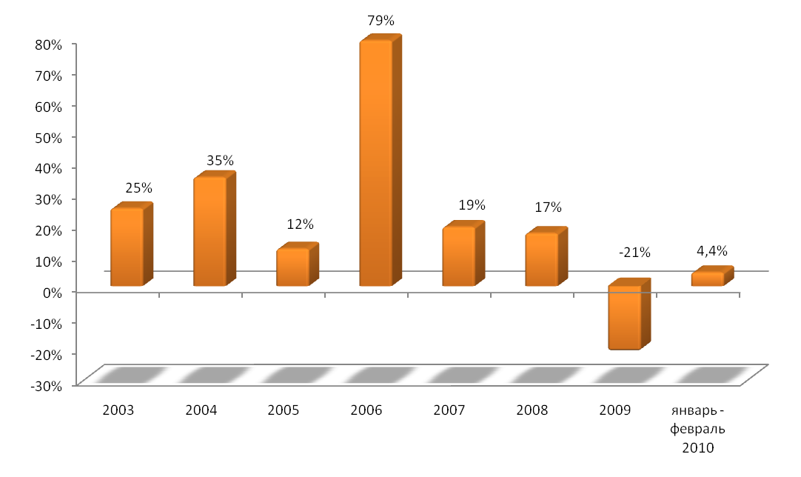
Рис. 6. Динамика темпов изменения цен на жилье на вторичном рынке
города Нижнего Новгорода в период с 2003 по 2009 год.
Наиболее ощутимое снижение цен в 2009 году наблюдалось в массовых сегментах вторичного рынка жилья, особенно в тех, которые были переоценены в результате ценового скачка 2006 года. Это, прежде всего, жилье недостаточно качественное – «хрущевки» и «брежневки». Таких квартир на рынке было всегда много.
Хотя в отличие от первичного рынка на вторичном рынке в феврале 2010 года был зафиксирован рост цен предложения: в целом с начала года цены выросли на 4,4%.
Предложение на рынке жилья сейчас максимальное. Прошедший 2009 год начался и закончился небывалым количеством предложений по готовому жилью.
В январе 2009 года, по данным Нижегородского центра научной экспертизы, на рынке вторичного жилья было представлено около 3000 предложений, к сентябрю их стало около 4700, к декабрю осталось 4080.
Объем предложения в декабре 2009 года вдвое превысил данные лета 2008 года.
Вероятно, продавцы и покупатели перестали ждать лучших цен. Те, кто хочет продавать, стремятся сделать это быстрее и даже готовы при реальном интересе к квартире идти на скидки.
Однако если в начале 2009 года продавец зачастую мог снизить первоначальную цену предложения на 10 – 15%, то теперь собственники все реже идут на уступки, скидки на торг не превышают 5%.
Рис. 7. Динамика темпов изменения цен на жилье на вторичном рынке
города Нижнего Новгорода в период с 2003 по 2009 год.
Наметилась тенденция к росту первоначально заявленных цен. По – видимому, причиной незначительного роста цен стал отложенный спрос. Те, кто планировал купить квартиру, решили сделать это сейчас, опасаясь, что «дно» рынка достигнуто, и падения цен больше не будет. Вполне вероятно, что так оно и есть. Этому свидетельствует медленный, но все же, рост цен на жилье в последние месяцы (снижение цен в январе вызвано сезонной корректировкой) и некоторое оживление в экономике, рост цен на нефть. Дальнейший рост цен будет сдерживаться, чему есть причина: реальные доходы населения упали.
Вполне возможно, что на нижегородском рынке жилья сейчас разыгрывается следующий сценарий развития: продавцы, излишне воодушевленные оживлением рынка, приступили к повышению цен, и скачок цен может привести к новой стагнации из – за отсутствия покупателей, готовых покупать по растущим ценам. В этом случае рынок замрет и почти единственно возможной операцией останутся обменные цепочки.
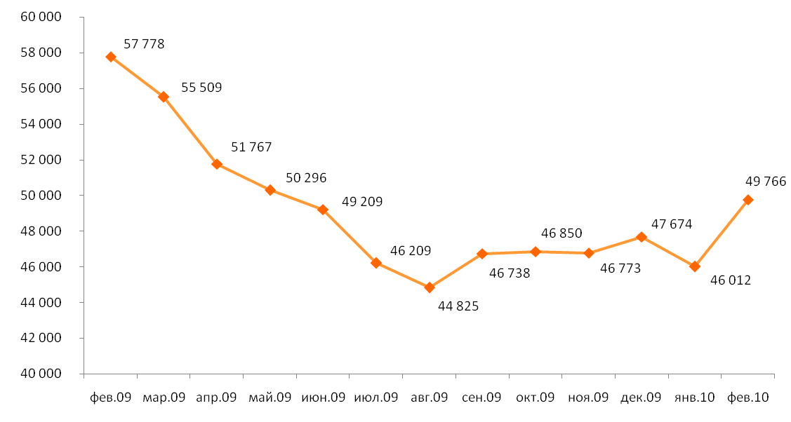
Рис. 8. Динамика средней цены предложения по городу Нижнему Новгороду
на рынке готового жилья, рублей за один квадратный метр.
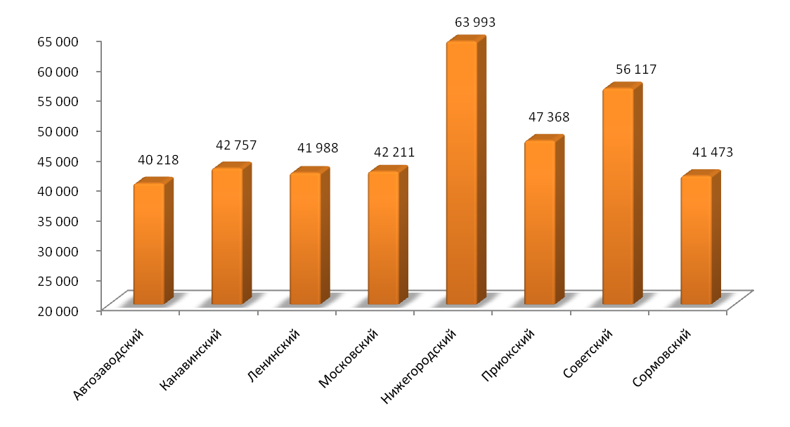
Рис. 9. Средняя цена одного квадратного метра готового жилья
в городе Нижнем Новгороде в феврале 2010 года в разрезе районов города.
Основными факторами, определяющими цену жилья на вторичном рынке, являются местоположение и тип дома. Именно под воздействием данных факторов происходит дифференциация цен на жилье по административным районам города Нижнего Новгорода.
Как видно из рисунка 9, данная дифференциация очень сильна: от 63 993 рублей за кв.м в Нижегородском районе до 40 218 рублей за кв.м в Автозаводском районе.
Сегодня при выборе квартиры покупатель обращает внимание на наличие автостоянки, состояние подъезда и характеристики самого жилья (общая жилая площадь, планировка, наличие лоджии, балкона, телефона). Данные факторы неоспоримо участвуют в формировании цены.
Первое впечатление покупателя о квартире формируется на основании увиденного в подъезде. Зачастую чистая лестничная клетка может ускорить сделку, утверждают риэлторы. Что же касается вложений в ремонт самого жилья перед его продажей, то здесь несколько вариантов.
Как отмечают игроки рынка, покупатель при прочих равных условиях предпочитает отремонтированную квартиру жилью без ремонта. Квартира, требующая капитального ремонта, может быть продана при значительном снижении цены.
Однако зачастую покупатель не готов доплачивать за ремонт квартиры. Дело в том, что, потратившись на капитальный ремонт квартиры, продавец чаще всего стремится вернуть потраченные деньги и включает свои расходы в конечную стоимость жилья. Между тем, ремонт – дело индивидуальное, и новый собственник, скорее всего, будет ремонтировать квартиру в соответствии со своими вкусами – получается, что ему придется заплатить за ремонт дважды. И далеко не каждый покупатель готов сделать это.
По оценке специалистов, стоимость ремонта, как правило, зависит от качества используемых отделочных материалов. В среднем расходы на ремонт квадратного метра оцениваются в $1000 – $1500. В квартирах сегмента «бизнес» и «премиум» ремонт может обойтись дороже: от $1500 до $2500 за квадратный метр. Как говорят эксперты, отремонтированные квартиры, уже готовые к проживанию, ищут покупатели квартир «бизнес» и «премиум» класса. В этом случае вложения продавца квартиры в ремонт вполне оправданы.
Инвестирование в ремонт жилья сегмента «эконом» абсолютно нерентабельно. По оценкам специалистов, при продаже можно компенсировать не более 40% стоимости вложенных в ремонт средств. Ремонт в объектах «эконом» класса принципиальной роли не играет, так как новые хозяева в большинстве случаев переделывают все на свое усмотрение.
Впрочем, для покупателей квартир «эконом» класса тоже важно ее хорошее состояние: ровные стены, потолки, коммуникации без дефектов. Так что специалисты рекомендуют продавцам перед сделкой потратиться на косметический ремонт: можно поклеить простенькие обои, побелить потолки, вставить недорогую железную дверь, поменять выключатели и розетки. Все это стоит копейки, но квартира после скромных вложений выглядит намного дороже.
Квартиры с перепланировками часто отпугивают покупателей, так как на сегодняшний день примерно в 85% квартир изменения не согласованы. При отсутствии нового паспорта БТИ заключить сделку с такой квартирой крайне проблематично, и если покупатель готов рисковать, то уж точно заставит продавца сыграть на понижение.
Легализованная перепланировка, которая к тому же улучшила потребительские качества квартиры – скажем, ликвидировала проходные комнаты в старых домах, может увеличить ее стоимость при продаже. Какие – либо дизайнерские изыски, сделанные под конкретного заказчика с учетом его вкусов (скругленные стены, совмещение санузла), могут наоборот привести к снижению ликвидности квартиры.
При этом все привыкли к тому, что жилье «бизнес» класса и элитные квартиры выставляются на продажу и с индивидуальной планировкой, и с так называемым «евроремонтом», который подразумевает наличие навесных потолков, встроенных светильников и шкафов, арок, нестандартных проемов и прочее. Как правило, покупатель, если у него есть такая возможность, приобретает квартиру с ремонтом, поскольку это экономит не только деньги, но время и нервы.
Если говорить о недвижимости с индивидуальным дизайнерским ремонтом, то это – своего рода брендовая вещь, рассчитанная на покупателей квартир в сегменте «бизнес» или «премиум» класса.
Такие квартиры пользуются спросом у ценителей дизайнерского мастерства и, соответственно, цены на них высокие. Если же речь идет о стандартном ремонте, пусть даже дорогом, то он на стоимость квартиры влияет совсем незначительно.
4. Анализ рынка жилья Нижегородского района города Нижнего Новгорода
Купеческие дома – во многом определяют лицо исторической части города Нижнего Новгорода. На сегодня сохранились преимущественно постройки конца 19 – начала 20 веков. Купеческие дома это одно – или двухэтажные деревянные или кирпичные особняки.
Территориально купеческие дома располагаются в Нижегородском районе города – в основном по улицам Минина, Большая Покровская, Ульянова, Большая Печерская, Алексеевская, Рождественская, Ильинская, Верхне – Волжская и Нижне – Волжская набережные, а также в Канавинском районе.
Практически все дома купеческого типа являются объектами культурного наследия. Такие дома, как правило, имеют очень большой износ и требуют значительных капитальных вложений.
Специфика купеческих домов в плане больших вложений на ремонт приводит к ограничению спроса на подобное жилье. Как правило, жилье в таких домах приобретается либо физическими лицами, обладающими значительными денежными средствами и желающими жить в исторически значимых местах города Нижнего Новгорода, либо оно приобретаются с целью дальнейшего перевода в статус нежилое под коммерческое использование (большинство купеческих домов располагаются по красным линиям оживленных улиц).
Средняя цена на вторичном рынке жилья в феврале 2010 года в Нижегородском районе составляла 63 993 рублей за квадратный метр.
Разброс цен на жилье в Нижегородском районе большой. Объясняется это структурой жилищного фонда, где представлены все типы жилья от старого фонда до элитных домов, что и определяет структуру предложения.
Согласно классификации факторов, определяющих стоимость квартир, приведенной выше, местоположение жилья и тип строения оказывают определяющее воздействие на формирование цены.
В связи с чем, был исследован рынок квартир, расположенных в домах купеческого типа, находящихся в Нижегородском районе города Нижнего Новгорода на улицах схожих с улицей Минина по ряду характеристик (интенсивность движения, наличие торговых и офисных объектов, пешеходный трафик, транспортная доступность).
В результате исследования было выявлено, что в Нижегородском районе рынок жилья, расположенного в домах купеческого типа, развит достаточно хорошо.
На момент исследования (март 2010 года) на рынке было выставлено около 40 квартир, расположенных в купеческих домах в исторической части города.
На продажу были выставлены одно-, двух-, трех- и четырехкомнатные квартиры как с евроремонтом и встроенной мебелью, так и требующие проведения капитального ремонта. Средняя цена предложения квартир в купеческих домах по состоянию на 23 марта текущего года 56 000 рублей за квадратный метр.
В качестве аналогов выбирались предложения квартир, расположенных как на первых, так и на вторых этажах. В отличие от многоэтажных домов (4 – 5 и более этажей) в двухэтажных купеческих домах под нежилое использование зачастую переводят квартиры и на верхних этажах.
Кроме того, как правило, купеческие дома расположены в деловом центре на оживленных улицах, где на цену предложения уже оказывает влияние местоположение, а не этаж, на котором находится квартира. В связи с этим зависимость цены предложения от этажа, на котором расположена квартира в купеческих домах, выявить не удалось.
В среднем цена предложения квартир составила на 23 марта текущего года 46 273 рубля за квадратный метр без учета торга и 45 180 рублей с учетом торга.
Как видно, средняя цена на квартиры в купеческих домах значительно ниже, чем средние цены по Нижегородскому району, несмотря на то, что купеческие дома расположены в деловом центре города. Это объясняется ограниченным спросом на жилье в домах купеческого типа среди покупателей и значительным объемом требуемых вложений в ремонт.
Что же касается скидок на торг, то по результатам переговоров с агентами, занимающимися продажами жилья, сейчас собственники неохотно идут на торг. Хотя, учитывая неудовлетворительное состояние многих квартир, возможность торга не исключается.
Незначительный рост цен предложения на вторичном рынке жилья города Нижнего Новгорода, наблюдавшийся в последнее время, связан преимущественно с ростом цен на ликвидные объекты (квартиры в домах улучшенной планировки, повышенной комфортности и т.д.).
Квартиры в домах купеческого типа нельзя отнести к ликвидному имуществу, что, как упоминалось выше, обусловлено его спецификой.
Сейчас сроки экспозиции на рынке даже ликвидного жилья могут растягиваться от одного месяца и выше. А для квартир в домах купеческого типа они могут составлять и полгода.

ВЫВОДЫ и ПРОГНОЗЫ:
- Кризис ликвидности сказался на рынке жилой недвижимости: ставки по кредитам для девелоперов выросли, что привело к сокращению числа заявленных к строительству объектов, а некоторые и вовсе оказались заморожены. Снижение доходов населения и крах на фондовых рынках привели к сокращению спроса на жилье.
- За 2009 год падение цен на вторичном рынке жилья в городе Нижнем Новгороде составило 21%. Такими же темпами можно охарактеризовать и первичный рынок, хотя падение цен здесь выражено менее чем на вторичном рынке.
- С конца 2008 года нового строительства жилых домов в городе Нижнем Новгороде начато не было, поэтому 2010 год будет характеризоваться низкими объемами ввода жилья. Вполне вероятно, что низкие объемы строительства жилья будут характерны и для 2011 и 2012 годов, что приведет к дефициту предложения на первичном рынке жилья.
- Наиболее вероятным развитием событий на ближайшие месяцы представляется относительная стабилизация цен при наличии незначительных конъюнктурных колебаний стоимости квадратного метра. Также будет происходить постепенное восстановление спроса, активности и объема сделок на рынке. Если экономика в целом постепенно будет преодолевать последствия кризиса, то и цены на недвижимость через некоторое время могут начать отыгрывать потери по сценарию 1999 – 2002 годов. Однако нельзя полностью исключать и возможность ухудшения макроэкономического фона или новой волны финансового кризиса, в результате чего недвижимость может продолжить терять в цене.
АНАЛИЗ
СОСТОЯНИЯ РЫНКА ЖИЛЬЯ ГОРОДА НИЖНЕГО НОВГОРОДА
Авторский документ. Подготовила
Савельева Светлана Владимировна

Заместитель Генерального директора по оценочной деятельности.
Оценщик первой категории.
Член Экспертного совета
Общероссийской общественной организации «Российское общество оценщиков».
Член Экспертно – консультационного комитета Нижегородского областного отделения
Общероссийской общественной организации «Российское общество оценщиков».
Эксперт по оценке бизнеса.
Телефон: (831) 277 – 9929, 277 – 5197.
E – mail: svs@snbc.ru
При использовании данного обзора в средствах массовой информации (в том числе электронных) и коммерческих проектах ссылка на источник – ЗАО «НижБизнесКонсалтинг»
ОБЯЗАТЕЛЬНА!
Российская Федерация
Город Нижний Новгород
Март
2010

http://www.niann.ru/?id=363986&template=yandex
Расчет выполнен исходя из численности населения города Нижнего Новгорода с подчиненными населенными пунктами на 01 января 2009 года (1 280 355 человек, из них 1 274 498 человек городского населения и 5857 человек – сельского), источник: http://www.admgor.nnov.ru/references/nn.html
http://realty.newsru.com/article/02Jun2009/realtyforlife
Данные статистического сборника «Строительство жилья в Нижегородской области в 2002 – 2006 годах» и сайтов http://www.aif-nn.ru/?id=14484, http://nnovgorod.rn.ru/node/20404, http://www.niann.ru/?id=363986&template=yandex, http://www.admgor.nnov.ru/references/econom/zhil/2009.html
http://nnov-gorod.ru/Nedvizhimostx-i-strojka
http://www.admgor.nnov.ru/script/show_news.php?doc_id=47951
http://www.niann.ru/?id=363986&template=yandex
http://www.nta-nn.ru/news/item/?ID=165737
http://www.admgor.nnov.ru/new_building/php/main.php?page=house
http://www.domostroynn.ru/?id=26825
http://www.sormovich.nnov.ru/archive/3147/
Данные ЗАО «НижБизнесКонсалтинг».
http://www.domostroynn.ru/analitica.html
http://www.domostroynn.ru/analitica.html
Данные ЗАО «НижБизнесКонсалтинг».
Газета «Ведомости» от 22 января 2010 года.
Данные ЗАО «НижБизнесКонсалтинг».
http://www.domostroynn.ru/analitica.html
http://www.domostroynn.ru/analitica.html
http://realist74.ru/articles/articles1.php
http://www.irn.ru/forecast/

